 《在线课堂》学习单
班级： 姓名：
单元 | 数学 5年级下册第3单元
课题 | 《长方体和正方体的表面积》例1、例2
温  故  知  新 | 1、长方体有（ ）个面，（ ）和（ ）的面的面积相等，（ ）和（ ）的面的面积相等，（ ）和（ ）的面的面积相等。  2、正方体有（ ）个面，这几个面的面积（ ）。
自  主  攀  登 | 2、做一个微波炉的包装箱(如下图),至少要用多少平方米的硬纸板?  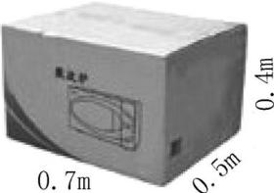  分析:这里要求的是长方体的表面积,求上下两个面的面积和,列式为( );求前后两个面的面积和,列式为( );求左右两个面的面积和,列式为( );求这个包装箱的表面积,列式为( ),至少要用硬纸板( )平方米。  3、通过预习,我知道了求做长方体箱子需要多少硬纸板、铁皮、木板等,都是求长方体的( ),计算方法是“长方体的表面积=( )×2”。
稳  中  有  升 | 4、计算下面长方体和正方体的表面积。(单位:厘米)  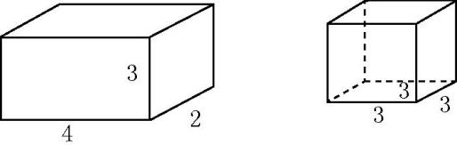  5、用铁皮做一对无盖的长方体铁皮箱,箱长8分米,宽6分米,高5分米。至少需要铁皮的面积是多少?
说句心里话

